Escenarios de prueba - Sprint 2 - QA

User Story 1:
Como Laura (Estudiante Universitaria de Química), quiero registrarme en el sitio web del comedor de FIUBA, para poder ver la disponibilidad del menú y los precios estando en una clase

Acceptance Criteria:
El registro debe pedir:
- nombre, apellido, email, foto (archivo), edad, género, domicilio, contraseña
- El email deberá ser validado:
  - Para validarlo el usuario debe ingresar un código que se le envía al mail
  - El registro no debe poder completarse hasta que el código no sea válido
  - Solo podrá haber un único usuario por mail

Casos positivos
- El estudiante completa todos los campos, recibe el código por mail y puede completar el registro exitosamente. ✅
- Se valida correctamente que el mail no haya sido usado antes. ✅
- El sistema rechaza el registro si el código no ha sido validado aún. ✅

Casos borde
- El estudiante omite uno o más campos obligatorios y el sistema muestra mensajes de validación. ✅
- Se ingresa un email mal formado (e.g., sin @) y no se permite continuar. ✅
- El código de validación es incorrecto y el sistema informa claramente. ✅
- Se intenta registrar con un mail ya usado y el sistema no lo permite. ✅

User Story 2:

Como Facundo (Profesor de Informática FIUBA), quiero iniciar sesión en la web del comedor, para poder ver la disponibilidad del menú

Acceptance Criteria:

El inicio de sesión (query: signin) debe pedir:

Mail (debe haberse registrado previamente)

Contraseña

En caso de varios ingresos erróneos (5) para un mail dado, se bloquea y se envia mail al mail registrado para restablecer la contraseña

Casos positivos
- El profesor registrado ingresa correctamente su email y contraseña y accede a la plataforma. ✅
- Se permite recuperar la contraseña si el usuario la olvida. ✅

Casos borde
- Se ingresa un mail no registrado. ✅
- Se ingresa contraseña incorrecta 5 veces → cuenta se bloquea y se envía mail de recuperación. ✅

User Story 3:

Como Sergio (Profesor de Informática FIUBA), quiero poder reestablecer mi contraseña, para poder acceder al sistema en caso de olvidarla,

Criterios de Aceptación

En la vista del login debe haber un botón que indique “olvidé mi contraseña”

Haciendo click sobre el mismo:

Se debe pedir el mail al usuario y en caso de haber un usuario registrado con ese mail:

Se debe enviar un link al mail donde le permita restablecer la contraseña (query: change_password)

Casos Positivos
- El usuario hace clic en “Olvidé mi contraseña”, ingresa un email registrado, y recibe correctamente un correo para restablecer la contraseña. ✅
- La nueva contraseña se guarda correctamente, y el usuario puede iniciar sesión con ella. ✅

Casos Borde
- El usuario ingresa un email no registrado → se muestra un mensaje de error ✅
- El usuario no ingresa nada y presiona "Enviar" → se muestra un mensaje de error solicitando ingresar un correo. ✅
- El usuario ingresa un correo malformado (sin @, etc.) → se valida y se muestra error. ✅

User Story 4:
Como jefe del comedor, quiero crear combos que agrupen ítems con precio especial para ofrecer promociones simples.

Acceptance Criteria:
- Un combo tiene varios ítems del menú.
- La disponibilidad depende del stock de todos los ítems.
- El precio total es configurable.

Casos positivos
- El jefe crea un nuevo combo con dos o más ítems del menú, asignando un precio especial, y el combo aparece en la vista del cliente. ✅
- El combo aparece solo si hay stock disponible para todos los ítems que lo componen. ❌
- Se puede modificar el precio del combo sin afectar los ítems individuales. ✅

Casos borde
- Uno de los ítems del combo está sin stock → el combo no aparece o muestra “No disponible”. ❌
- Se crea un combo con un solo ítem y el sistema lo permite. ✅

Observaciones:

En sign-up si pones una foto de 5MB tira un 415 (Request Entity Too Large)
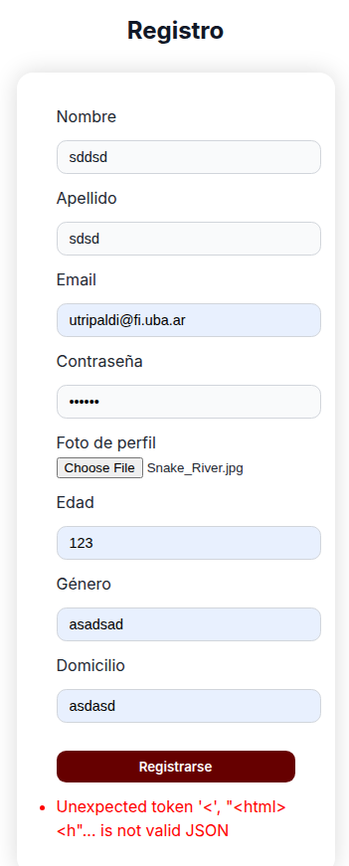 (ARREGLADO)

No funciona: (marcados con ❌)
El combo aparece solo si hay stock disponible para todos los ítems que lo componen.
Uno de los ítems del combo está sin stock → el combo no aparece o muestra “No disponible”.
Se ingresa contraseña incorrecta 5 veces → cuenta se bloquea y se envía mail de recuperación. (ARREGLADO)

